Проект совместной деятельности с детьми старшей группы

« КОСМИЧЕСКОЕ ПУТЕШЕСТВИЕ»
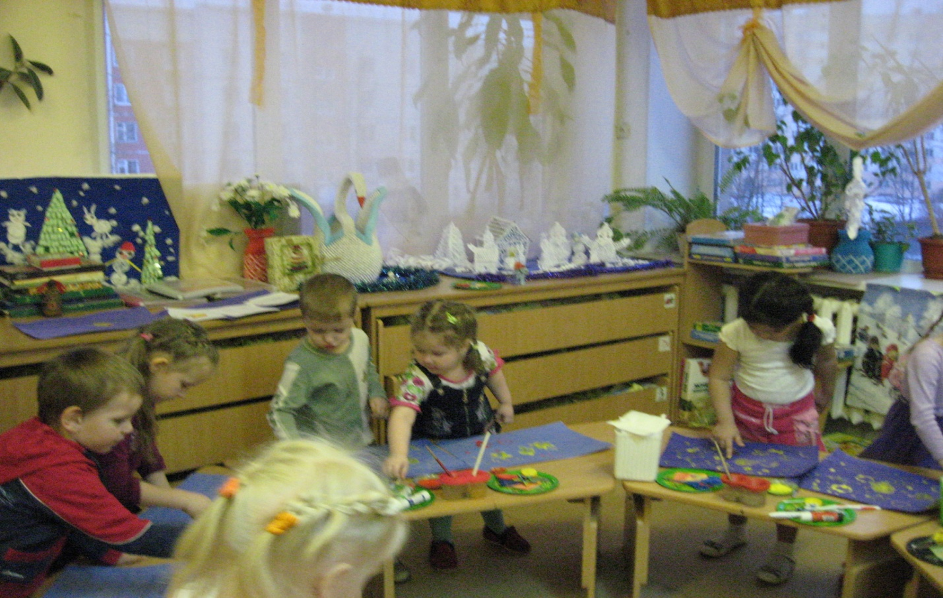

Подготовила
воспитатель ГБДОУ 39
Пушкинского района
Башмакова Анна Михайловна

Санкт-Петербург
2013

- Проект совместной деятельности с детьми старшей группы
« Космическое путешествие».

- Возраст детей - 5-6 лет. Группа общеобразовательная.

- Цель проекта. Последовательное введение ребёнка в мир элементарных знаний о космосе, расширение представлений о космосе и космических полётах; побуждение детей к развёртыванию сюжетно-ролевых игр; развитие творческого потенциала детей посредством нетрадиционных техник рисования.

- Задачи: 1.) Развитие познавательно-исследовательской и продуктивной деятельности детей. Формирование целостной картины мира, расширение кругозора детей путём уточнения и расширения знаний детей о космосе. Сенсорное развитие детей. 2.)Развитие свободного общения детей . Формирование коммуникативных навыков посредством коллективного сотрудничества. Формирование коллективизма , взаимопомощи. Развитие всех компонентов речи детей(лексической стороны - активизировать словарный запас по теме «Космос», грамматического строя речи, связной речи.3)Развитие продуктивной деятельности детей(рисование, аппликация. Развитие детского творчества. Приобщение к изобразительному и музыкальному искусству. 4.) Развитие координации, овладение основными движениями, формирование у воспитанников потребности в двигательной активности.

5.Реализуемые образовательные области. «Познание», «Коммуникация», «Художественное творчество», «Музыка», «Физическая культура».

6.Оборудование.

Панно на стене с изображением звёздного неба, свисающие звёзды, иллюминаторы из картона.
Пенополиуритановые блоки, игра «Кочки на болоте», набор мягких кирпичей различной жёсткости, тактильная дорожка. Игра « Семейка Джубиду». Игра «Винтовые цветочки», «Сложи узор», «Треугольник»,
«Формидо». Клеёнка большого размера, изобразительный материал
(гуашь, зубные щётки, ватные палочки, печатки, трубочки для коктейля, ножницы, чёрные или синие листы 30*30 на каждого ребёнка). Подборка музыкального сопровождения( космическая музыка «Спейс», релаксационная мелодия). Видеоролик «Звёздное небо с МКС».

7. Проектирование совместной деятельности.
Чтение рассказов: «Почему солнце всходит и заходит» М. Булл,
«Незнайка на Луне» Н. Носов, «Про Белку и Стрелку и их
Путешествие» М. А. Познанская.
Заучивание стихов, считалок: « По порядку вввсе планеты» А. Хайт, «На Луне жил звездочёт».
Загадки на тему « Космос».

Выставка книг о Космосе, космонавтах ; иллюстрации, открытки о Космосе.

Изготовление планет Солнечной системы из папье-маше.
Рисование на тему «Космос».
Лепка « Гости с другой планеты».

Сенсорное развитие: « Узнай корабль по силуэту», « Найди отличия»,
«Найди две одинаковые ракеты» , конструирование ракеты из геометрических фигур.

Просмотр мультфильма «Астрономия для самых маленьких».

Сюжетно-ролевая игра : «Космодром».

Беседа о Космосе, космонавтах.

Конструирование из набора ЛЕГО «КОСМОС».

Взаимодействие с родителями. Рисунки для выставки, поиск материала по теме Космос, экскурсия в «Планетарий», изготовление атрибутов для сюжетно-ролевых игр.

Ход совместной деятельности:
-Ребята! Меня сегодня посетила удивительная идея. Мы с вами недавно посетили великолепный музей «Планетарий» . Было очень здорово и познавательно. Но…. Мне так хочется побывать в космосе, посетить какую-нибудь планету, познакомиться с жителями другой цивилизации. Это моя мечта. А кто-нибудь из вас мечтает побывать в космосе?
-Да!
-Так ведь это замечательно. У нас будет настоящая команда!
Если в космос вы хотите,
Значит скоро полетите!
Самым смелым будет наш
Весёлый , дружный экипаж!
-А какими необходимо быть , чтобы полететь в космическое путешествие?
Ребята, а на чём же мы полетим с вами на другую планету? (варианты детей).
А вы правы , ребята, раз мы собираемся в полёт, нужно построить космический корабль. Давайте вместе подумаем, из чего мы его можем сделать.( Дети предлагают строить ракету из пенополиуретаных блоков ). Как мы можем это реализовать ? (Дети сообща начинают строить, я контролирую их действия, при затруднениях оказываю помощь.)

- Ну вот ребята, наш космический корабль готов. Можно отправляться в путешествие.
- А сейчас мы с вами, дети,
Улетаем на ракете.
Пройдите в салон нашего корабля, выберите себе космическое кресло, пристегните ремни.
-Звездолёт, звездолёт
Отправляется в полёт.
5, 4, 3, 2, 1 …
Пуск. (включается запись взлетающей ракеты).

На монитор компьютера выводится видеоролик полёта в космос.

-Ребята, посмотрите в иллюминаторы, какая красота вокруг! А вы что видите? Опишите , пожалуйста (Ответы детей).
- А что это за яркая большая звезда? (Солнце).
Как много звёзд расспыпано на небе. Они такие разные, есть большие, яркие, а там поменьше. Мне звёзды напоминают рассыпавшиеся бусы , а вам? С чем их можно сравнить? А сколько планет вращается вокруг Солнца! Давайте попробуем их сосчитать!

- Ребята! Вот мы и прилетели на неизвестную планету. Что же это за планета? Выйдете из космического корабля и посмотрите вокруг! Что –то тихо очень и не видно никого. Неужели здесь никто не живёт?

Появляется маленький инопланетянин. Прячется, удивляется, потом выходит к детям (кукла).
Инопланетянин:
-Ребята! Вы прилетели на планету Марс. Наша планета заколдована злым драконом. Наши красоты разрушены , а жители погублены. Я остался один, но ничего не могу исправить ( плачет) .
Воспитатель:
- Что же делать? Мы так хотели подружиться с вами. Надо что-то придумать…
Дети предлагают свою помощь.
Инопланетянин:
- Спасибо , ребята! Вы так вовремя прилетели к нам, я уверен , что только вы можете нас спасти! Скорее спешим к нашим марсианам! Только осторожнее, путь к ним теперь не простой!
Дети следуют за инопланетянином по «КОЧКАМ НА БОЛОТЕ» и НАБОРУ МЯГКИХ КИРПИЧЕЙ РАЗЛИЧНОЙ ЖЁСТКОСТИ «КОМПРИМО».
Дети приходят к месту,где на ковре рассыпаны детали игры «ДЖУБИДУ».
Инопланетянин:
-Вот мы и добрались до марсиан. Здесь и мои родители тоже. Вы не знаете, как мы можем им помочь?
Дети собирают из деталей марсиан по своему замыслу.
Марсианин:
- Кто вы , наши спасители? Откуда взялись на нашей планете?
Дети рассказывают о полёте.
- Спасибо, вам, ребята . Помогите нам , пожалуйста, вернуть красоту нашей планеты. Ведь всё теперь перевёрнуто и разрушено. А у нас такие необычные предметы и растения причудливой формы.
Дети перемещаются к столам , на которых стоят игры «ВИНТОВЫЕ ЦВЕТОЧКИ», «СЛОЖИ УЗОР», «ТРЕУГОЛЬНИК», «ФОРМИДО» и образцы к ним. Разбиваются на группы по 2-3 человека и выполняют задания.
Инопланетянин:
-Спасибо , друзья, наша планета стала ещё краше , чем была!
Единственное , что огорчает, мы перестали замечать красоту звездного неба… Где все звезды, созвездия , которые светили нам так ярко… Почему они исчезли?
Воспитатель:
-Ребята, а мы ведь, когда летели, наблюдали за красотой галактики! Давайте нарисуем всё это и расколдуем небо!
Дети подходят к столам , на которых лежат заранее затонированные листы бумаги, зубные щётки, ватные полочки, трубочки от коктейля, печатки, крышки от бутылочек ; жёлтая , белая и красная краски; ножницы, клей, листочки квадратной формы, окрашенные приёмом «монотипия».
-А как же мы будем рисовать, ведь у нас нет кисточек?
Дети обсуждают , как с помощью нетрадиционных материалов можно нарисовать звёздное небо, как получить из квадратных листочков планеты, и приступают к работе. Воспитатель делает работу с детьми и , при возникновении сложностей у кого-либо из детей, служит наглядным образцом , проговаривает свои действия.
-Ребята, мы с вами молодцы! И мечту нашу исполнили и планету спасли.
Но , к сожалению, нам пора возвращаться. Ведь время здесь идёт гораздо быстрее , чем на нашей планете Земля. Нас ждут домой и , вероятно, волнуются, да и запас горючего у нас на исходе. Займите, пожалуйста, свои места и пристегните ремни. Пошёл отсчёт :5, 4, 3, 2, 1. Закройте глаза и наслаждайтесь полётом.( Воспитатель включает релаксационную музыку).
-Вот мы с вами и вернулись домой. Расстегните ремни. Вам понравилось путешествие? Что интересного было в нём? А какие трудности, может, с чем –то было нелегко справиться?
Спасибо, ребята, что мы были одной дружной командой в путешествии! Давайте потом ещё куда-нибудь отправимся.

